

目 录
1 引言 3
1.1 目的 3
1.2 背景 3
1.3 参考资料 3
1.4 术语 3
2 任务概述 4
2.1 目标 4
3 需求规定 4
3.1 一般性需求 4
3.2 功能性需求 4
3.3 系统安全性的要求 16
4 运行环境规定 17
4.1 运行环境 17
5 遗留问题 18
6 项目非技术需求 18

1 引言

1.1 目的
本文档明确熙心健康体检平台第一阶段建设的业务背景、功能需求、运行环境、安全规范及各类非技术要求，作为系统设计、开发、测试、上线验收与运维的统一依据。同时界定系统业务边界、角色权限与流程规范，保障平台实现预约、体检、报告、咨询全链路业务正常运转，满足不同使用角色的业务诉求。

1.2 背景
当前健康体检服务逐步线上化，传统线下模式存在预约繁琐、报告流转慢、历史数据不便查阅、医患沟通渠道单一等问题。本熙心健康体检平台面向游客、普通体检用户、医生 / 医技录入人员、运营人员、系统管理员五类角色，打通套餐浏览、预约下单、到院导检、分科检查、结果录入、报告审核发布、在线咨询、历年数据对比、健康建议等全业务场景，实现多角色协同办公、体检数据长期沉淀与服务流程数字化升级。

1.3 参考资料
《中华人民共和国基本医疗卫生与健康促进法》
《医疗卫生机构网络安全管理办法》（国卫规划发〔2022〕29 号）
《互联网诊疗管理办法（试行）》（国卫医发〔2018〕25 号）
WS/T 447-2014《医院信息平台技术规范》、WS/T 448-2014《区域卫生信息平台技术规范》

1.4 术语
体检用户：完成注册、登录及实名认证的正式用户，可在线办理预约、下单、查询订单、查看体检报告、发起健康咨询等全量个人业务。
体检任务：用户完成缴费并到院体检后，系统依据所选体检套餐自动拆分生成的单项检查任务集合，是医护人员开展检查工作的执行单元。
检查结果：医生、医技人员针对单个体检项目录入的数值数据、文字诊断结论，或是上传的影像、单据等附件材料。
体检报告：系统整合全部检查结果，结合标准化报告模板生成正式文档，经审核发布后供用户查阅、下载与分享。
异常指标：体检项目检测结果超出医学参考范围，或由医护人员标记为需重点关注的指标，系统将自动高亮提醒，并支撑历年数据对比分析。
运营人员：负责套餐管理、时段排班、订单审核、数据统计、平台日常运营维护的后台管理人员。

2 任务概述

2.1 目标
整体目标：搭建一体化线上健康体检服务平台，完整打通预约 —> 订单 —> 到院 —> 检查 —> 报告 —> 咨询 —> 对比 —> 健康建议核心业务链路。
业务目标：支持多体检套餐配置、多院区 / 科室协同作业、多年度体检数据统一沉淀，实现全流程线上流转。
管控目标：实现多角色权限隔离、关键业务节点留痕可追溯，保障订单、报告、退款、权限变更等操作合规可控。
扩展目标：预留多中心管理、企业团检、正式支付对接、文件存储扩容、深度数据分析等能力，支撑系统后续功能迭代升级。

3 需求规定

3.1 一般性需求
（1）多角色隔离使用：系统支持游客、普通用户、医生 / 医技录入人员、运营人员、系统管理员五类角色，不同角色匹配独立菜单、接口与数据权限，严格做到数据与操作范围隔离。
（2）全业务链路闭环：围绕预约、订单、到院检查、报告管理、在线咨询核心主线设计功能，适配多套餐、多科室、多业务状态流转，覆盖体检全生命周期业务。
（3）业务数据可追溯：预约记录、订单数据、体检任务、检查结果、体检报告、咨询会话、退款单据、系统审计日志等所有关键业务对象，均设置唯一标识编号，全流程状态变更完整留痕。
（4）关键环节审核管控：首期以人工审核、规则化处理为核心，报告发布、退款审核、账号权限变更、高风险健康问题处置等关键节点，操作全程可追溯、可复盘。
（5）系统可扩展要求：架构预留扩展接口，支持后续新增多体检中心、企业团检、第三方支付、分布式文件存储、高级数据分析等功能，迭代过程无需大规模重构底层结构。

3.2 功能性需求
系统功能模块如图3-1所示：
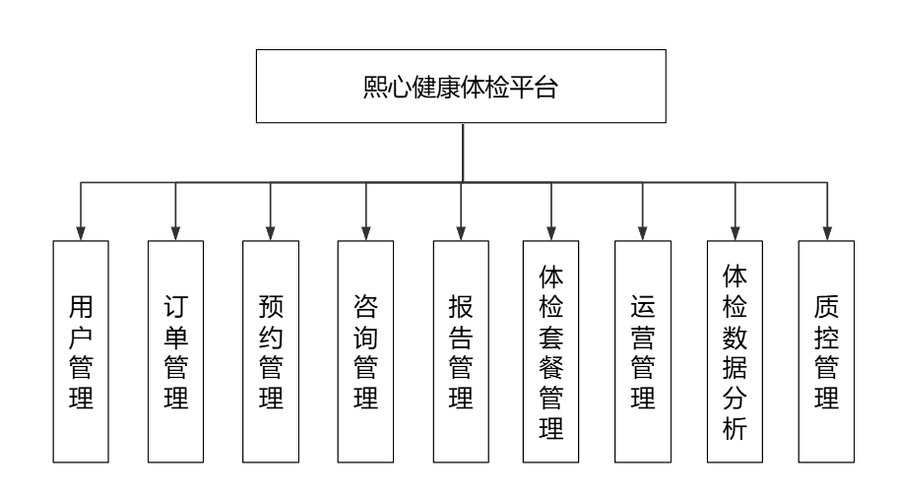
图3-1 系统功能模块图

系统功能模块详细描述如表3-1所示：
表3-1 系统功能模块详细描述表
功能名称 | 备注 | 裁剪说明
用户管理 | 登录注册、信息维护、实名认证、用户管理、角色权限管理、健康档案维护 | 不可裁剪
订单管理 | 创建订单、支付订单、查看我的订单、申请退款、订单管理、退款审核、订单导出 | 不可裁剪
预约管理 | 查看可预约时段、创建预约、查看我的预约、取消预约、预约管理 | 不可裁剪
咨询管理 | 发起咨询健康咨询、咨询会话管理、咨询会话查看 | 不可裁剪
报告管理 | 查看我的报告、查看报告详情、下载/分享报告、历年报告对比、报告上传/录入、报告审核、报告发布/撤回 | 不可裁剪
体检套餐管理 | 体检套餐管理、体检套餐查询 | 可完全裁剪
体检数据分析 | 查看健康概览、查看异常指标 | 可完全裁剪
运营管理 | 排班与时段管理、运营数据看板、预约趋势分析、订单转化分析、套餐分析、工作量统计 | 可完全裁剪
质控管理 | 异常数据查看、异常分布统计、异常同比环比分析、异常数据导出、高风险问题处理 | 可完全裁剪

系统整体业务流程描述如图3-2所示：
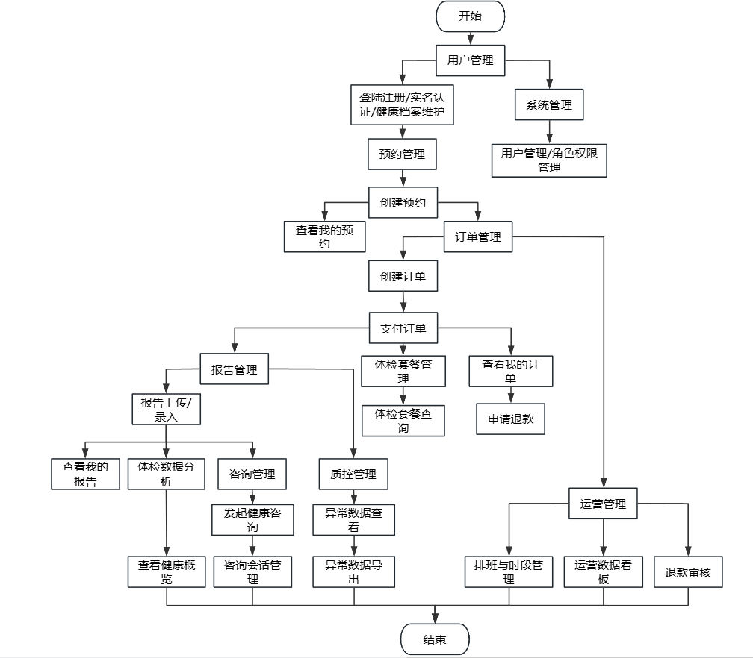
图3-2 系统整体业务流程图

3.2.1 用户管理
（1）需求描述：
用户管理需求如表3-2所示：

表3-2 用户管理需求描述表
功能需求
功能名称 | 用户管理
优先级 | 高
业务背景 | 平台需要同时支撑游客转化、普通用户身份建立、后台账号治理和健康档案沉淀，确保用户身份、档案和权限边界统一管理。
功能说明 | 1、支持用户登录注册与基础信息维护  2、支持实名认证与健康档案维护  3、支持后台用户管理与角色权限配置
约束条件 | 1、实名认证信息需与用户账号唯一绑定  2、普通用户与后台账号数据权限隔离  3、角色权限变更必须留痕
相关查询 | 查询个人信息、健康档案、实名认证状态、后台用户列表、角色权限列表
其他需求 | 需与预约、订单、报告、咨询等模块共享统一用户主数据
裁剪说明 | 不可裁剪
（2）业务流程描述：
用户登录/注册业务流程描述如图3-3所示：
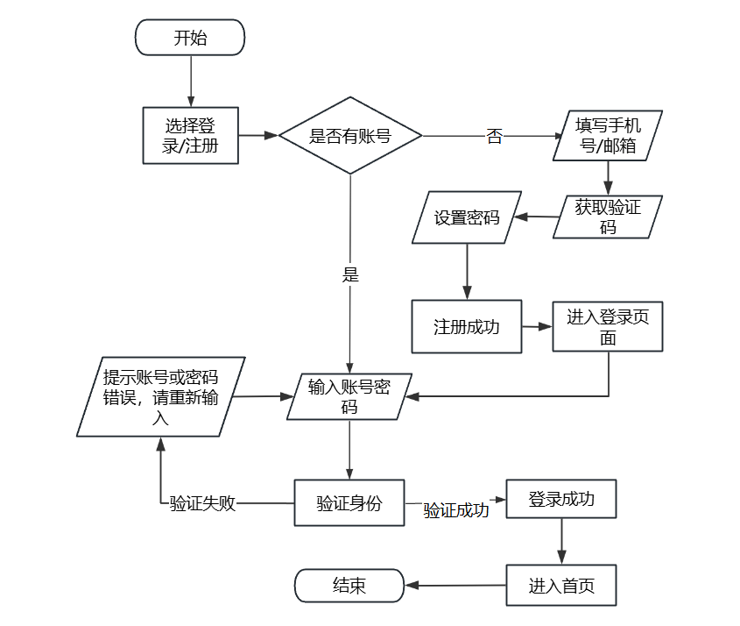
图3-3 用户登录/注册业务流程图
用户实名认证业务流程描述如图3-4所示：
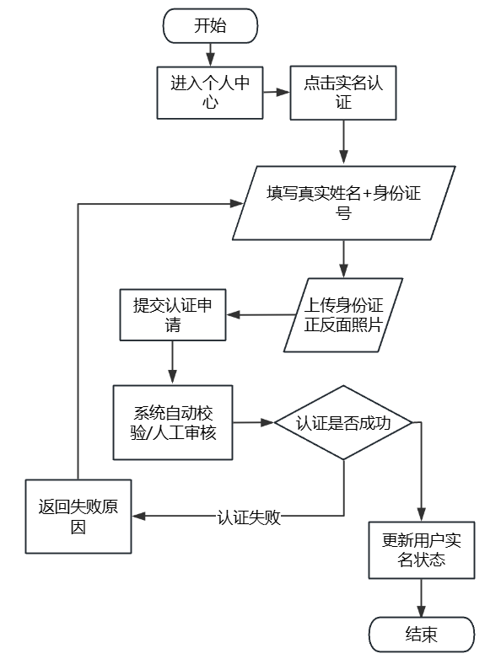
图3-4 用户实名认证业务流程图
用户健康档案维护业务流程描述如图3-5所示：
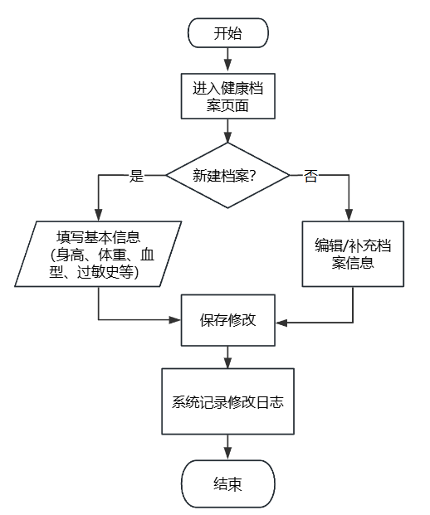
图3-5 用户健康档案维护业务流程图
（3）数据描述：
用户与权限核心信息如表3-3所示：

表3-3 系统功能模块详细描述表
名称 | 描述 | 是否必添
用户编号 | 平台用户唯一标识 | 是
登录账号 | 用户登录手机号或账号标识 | 是
实名认证状态 | 标识是否完成实名校验 | 是
健康档案编号 | 用户健康档案唯一标识 | 否
角色编码 | 用户或后台账号对应角色 | 是
权限范围 | 菜单、按钮和数据范围定义 | 是
用户编号 | 平台用户唯一标识 | 是
登录账号 | 用户登录手机号或账号标识 | 是

3.2.2 订单管理
（1）需求描述：
订单管理需求如表3-4所示：
表3-4 订单管理需求描述表
功能需求
功能名称 | 订单管理
优先级 | 高
业务背景 | 订单管理承接用户付费交易闭环，也是体检任务生成和退款审核的前置条件。
功能说明 | 1、支持创建订单与支付订单  2、支持查看我的订单、申请退款  3、支持后台订单管理、退款审核与订单导出
约束条件 | 1、订单金额需保留快照  2、已完成检查订单不得直接取消  3、退款审核与退款结果必须留痕
相关查询 | 查询订单列表、订单详情、支付状态、退款进度、导出结果
其他需求 | 需与预约、支付、体检任务和审计日志联动
裁剪说明 | 不可裁剪

（2）业务流程描述：
订单管理业务流程描述如图3-6所示：
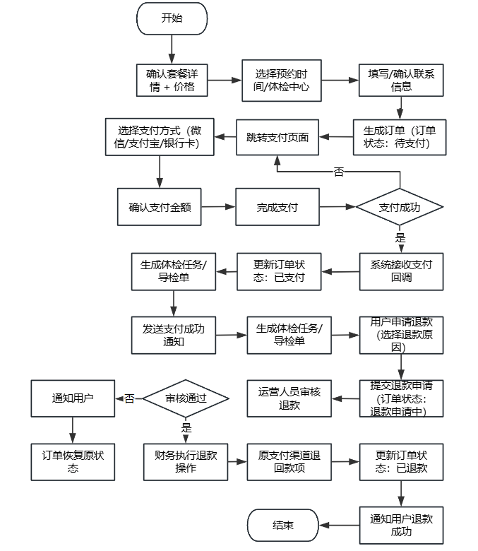
图3-6 订单管理业务流程图
（3）数据描述：
订单核心信息如表3-5所示：
表3-5 订单核心信息表
名称 | 描述 | 是否必添
订单编号 | 订单唯一标识 | 是
用户编号 | 下单用户唯一标识 | 是
套餐编码 | 订单关联体检套餐 | 是
支付金额 | 订单支付金额快照 | 是
支付状态 | 待支付、已支付等状态 | 是
退款状态 | 退款申请、审核和完成状态 | 否
导出标识 | 标识订单是否已导出 | 否

3.2.3 预约管理
（1）需求描述：
预约管理需求如表3-6所示：
表3-6 预约管理需求描述表
功能需求
功能名称 | 预约管理
优先级 | 高
业务背景 | 预约管理负责把体检需求与中心资源、排班容量进行匹配，是交易链路的起点。
功能说明 | 1、支持查询可预约时段  2、支持创建、查看、取消预约  3、支持后台预约管理与到检跟踪
约束条件 | 1、同一用户同一时段不可重复预约  2、时段容量不可超卖  3、取消预约规则需受订单状态约束
相关查询 | 查询可预约时段、我的预约、预约状态、后台预约清单
其他需求 | 需与套餐、排班资源、订单状态和到检状态联动
裁剪说明 | 不可裁剪
（2）业务流程描述：
创建预约业务流程描述如图3-7所示：
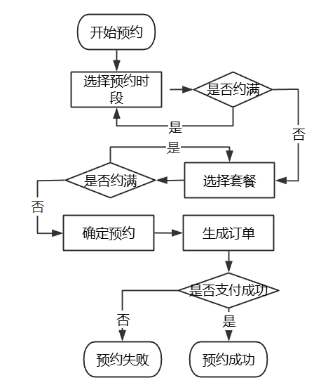
图3-7 创建预约业务流程图
取消预约业务流程描述如图3-8所示：
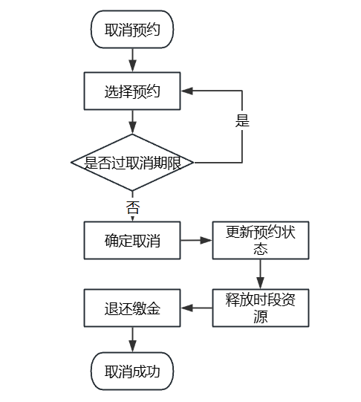
图3-8 取消预约业务流程图
（3）数据描述：
预约核心信息如表3-7所示：
表3-7 预约核心信息表
名称 | 描述 | 是否必添
预约编号 | 预约唯一标识 | 是
体检人 | 本次预约对应的实际体检对象 | 是
体检中心 | 预约所属中心或院区 | 是
预约日期 | 用户预约的到检日期 | 是
预约时段 | 预约具体时间窗 | 是
预约状态 | 待到检、已取消、已到检等 | 是
容量占用数 | 当前预约占用资源数量 | 否

3.2.4 咨询管理
（1）需求描述：
咨询管理需求如表3-8所示：
表3-8 咨询管理需求描述表
功能需求
功能名称 | 咨询管理
优先级 | 中
业务背景 | 咨询管理承接报告发布后的用户追问、异常解释和医生人工回复闭环。
功能说明 | 1、支持用户发起健康咨询  2、支持咨询会话管理与会话查看  3、支持医生查看并回复咨询
约束条件 | 1、咨询内容需与用户和报告关联  2、首期不提供自动诊断结论  3、回复记录必须留痕
相关查询 | 查询咨询列表、会话详情、回复状态、处理时长
其他需求 | 首期保留人工回复闭环，可后续扩展规则化建议和消息提醒
裁剪说明 | 不可裁剪
（2）业务流程描述：
用户发起咨询对话业务流程描述如图3-9所示：
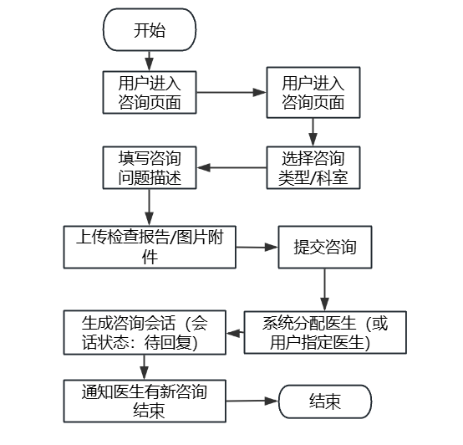
图3-9 用户发起咨询对话业务流程图
医生人工回复咨询业务流程描述如图3-10所示：
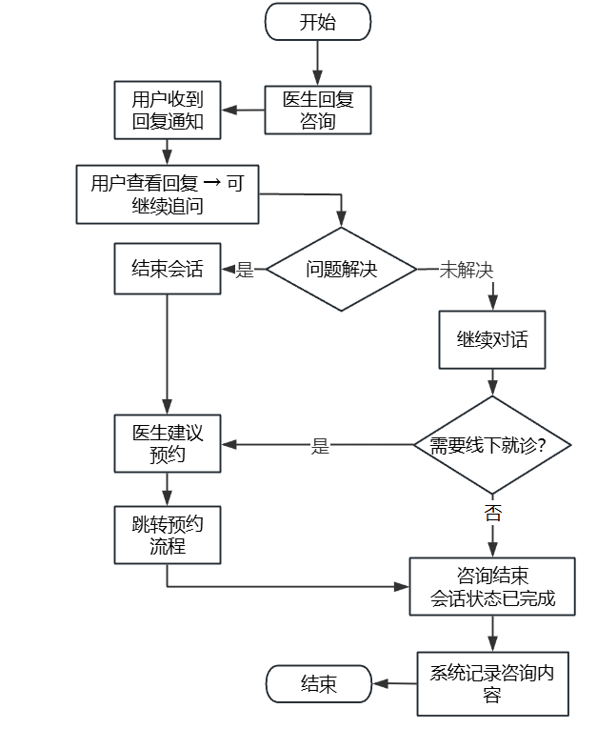
图3-10 医生人工回复咨询业务流程图
（3）数据描述：
咨询核心信息如表3-9所示：
表3-9 咨询核心信息表
名称 | 描述 | 是否必添
咨询编号 | 咨询会话唯一标识 | 是
用户编号 | 发起咨询的用户 | 是
关联报告编号 | 咨询所依据的报告 | 否
咨询内容 | 用户问题描述 | 是
回复状态 | 待回复、已回复、已结束 | 是
处理医生 | 负责回复的医生账号 | 否

3.2.5 报告管理
（1）需求描述：
报告管理需求如表3-10所示：
表3-10 报告管理需求描述表
功能需求
功能名称 | 报告管理
优先级 | 高
业务背景 | 报告管理负责承接体检执行结果，形成可审核、可发布、可查看、可对比的正式报告服务。
功能说明 | 1、支持报告上传/录入与报告审核  2、支持报告发布/撤回  3、支持用户查看、下载/分享报告和历年报告对比
约束条件 | 1、报告发布前必须审核通过  2、撤回需记录原因  3、用户只能查看本人报告
相关查询 | 查询报告列表、报告详情、审核状态、分享状态、历年对比结果
其他需求 | 需与检查结果、模板、健康建议和咨询模块联动
裁剪说明 | 不可裁剪
（2）业务流程描述：
体检报告上传审核业务流程描述如图3-11所示：
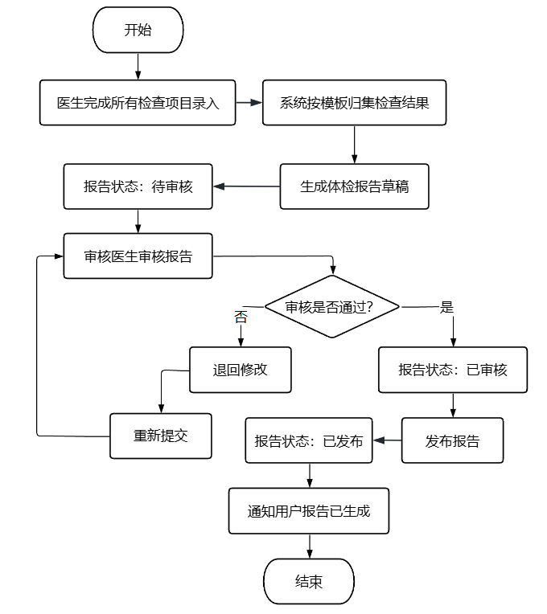
图3-11 体检报告上传/审核业务流程图
用户查看/下载体检报告业务流程描述如图3-12所示：
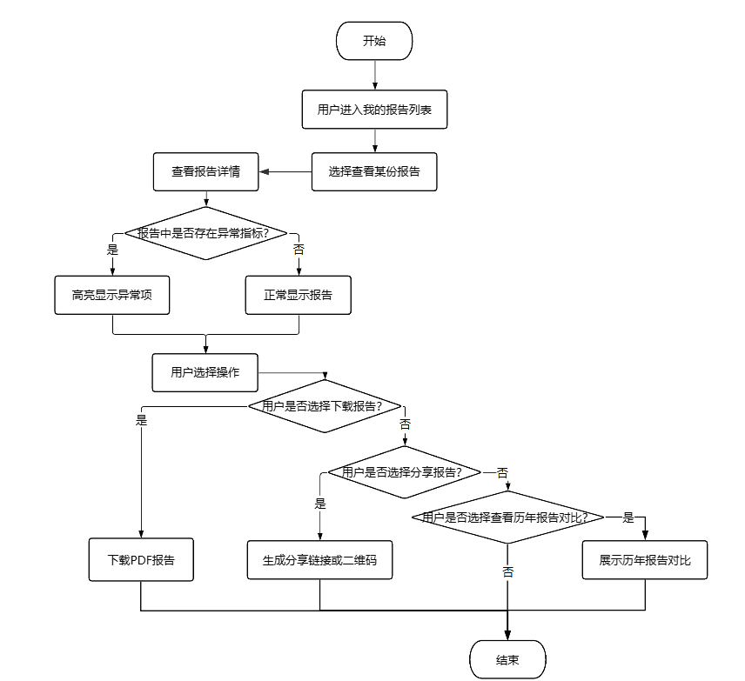
图3-12 用户查看/下载体检报告业务流程图
医生撤回/修改体检报告业务流程描述如图3-13所示：
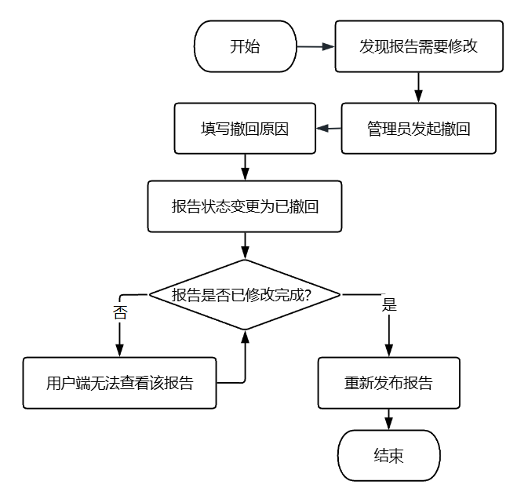
图3-13 医生撤回/修改体检报告业务流程图
（3）数据描述：
报告核心信息如表3-11所示：
表3-11 报告核心信息表
名称 | 描述 | 是否必添
报告编号 | 报告唯一标识 | 是
体检任务号 | 报告关联体检任务 | 是
报告状态 | 待审核、已发布、已撤回等 | 是
审核结果 | 审核意见与结论 | 否
分享状态 | 报告是否可分享及有效期 | 否
对比标识 | 是否参与历年报告对比 | 否

3.3 系统安全性的要求

3.3.1 数据存储安全
系统存储用户身份信息、体检数据、体检报告、咨询记录等大量敏感信息，按照数据等级实施加密、脱敏存储；配置完善的数据备份与恢复机制，遵循数据最小访问原则，保障数据完整性、保密性与可用性。

3.3.2 访问控制安全
采用基于角色的访问控制机制，根据岗位职责为普通用户、医生、运营人员、系统管理员分配对应的菜单权限与数据权限。报告审核、退款审核、账号权限变更等高敏感操作，执行多重身份校验与授权校验，杜绝越权操作。

3.3.3 网络传输安全
客户端与服务端、服务端与数据库之间全部采用安全传输通道；登录认证令牌设置有效时长，超时自动失效；核心业务接口增加防重放、接口限流、异常告警能力，抵御网络攻击。

3.3.4 应用系统审计
系统完整记录用户登录退出、预约操作、退款申请、检查结果录入、报告审核发布、角色权限变更等所有关键行为日志。日志内容不可篡改，支持按操作人、操作时间、操作类型检索，满足问题排查、责任认定与合规审计要求。

3.3.5 系统约束
系统架构兼容多体检套餐、多院区、多角色协同的业务场景；首期以人工审核、规则化管控为核心，暂不启用全自动智能决策功能，降低业务风险。

3.3.6 其他专门要求
（1）游客仅可浏览公开内容，无编辑、录入医疗数据的权限，平台首期不部署 AI 自动问答、AI 自动诊断功能。
（2）后续扩展企业团检、多中心联动、第三方系统对接时，现有数据模型、权限体系需保持向下兼容。

4 运行环境规定

4.1 运行环境

4.1.1 软件环境
数据库：MySQL 8.0及以上
中间件：Spring Boot 2.7.x（内嵌Tomcat）
JDK：1.8版本及以上
前端运行环境：Node.js 18及以上，npm 9及以上
浏览器环境：Chrome、Edge 最新两个稳定版本
部署方式：支持 Docker Compose 一键启动开发环境
对象存储/文件服务：报告文件与附件支持本地存储，后续可扩展至 MinIO 或云存储

4.1.2 硬件环境
内存：开发环境建议8G及以上，生产环境单实例建议16G及以上
硬盘：可用磁盘建议100G及以上，用于数据库、日志和报告文件存储
CPU：开发环境4核及以上，生产环境8核及以上
网络：服务器与数据库处于稳定内网环境，外网入口支持HTTPS
备份：数据库至少按天备份，报告文件与附件需具备定期备份策略
监控：需具备服务可用性、接口耗时、磁盘空间和异常日志监控能力

5 遗留问题
前端公开功能待完善：游客浏览使用的对外查询接口、体检中心介绍、常见问题内容管理仅完成文档设计，后续需开发对应接口并补充缓存策略。
文件与分享功能未正式对接：报告分享、文件导出功能目前为模拟实现，需结合线上正式渠道完成对接优化。
支付系统未联调：线上支付网关现阶段为内部模拟模式，后续需完成第三方正式支付接口对接。
数据分析能力待升级：当前医生数据分析、运营数据分析仅支持实时基础统计，后续结合业务数据量增长，补充离线数据汇总、消息提醒、企业团检等功能模块。

6 项目非技术需求
业务与体验要求：保证核心业务流程清晰流畅，所有操作、状态变更全程可追溯，异常状态支持快速恢复，减少线下人工沟通成本，提升用户使用体验。
数据合规要求：严格遵循健康医疗数据最小必要使用原则，测试环境、演示环境、生产环境数据物理隔离，严禁数据混用、泄露。
架构迭代要求：系统整体设计具备高可扩展性，新增体检套餐、检查项目、体检中心、角色权限时，无需对数据库结构、核心代码进行大规模重构，保障版本平稳迭代。

